BỘ GIÁO DỤC VÀ ĐÀO TẠO

TRƯỜNG ĐẠI HỌC NGUYỄN TRÃI

---o0o---



Môn: Ảo Hóa Máy Chủ (Server virtualization)

Sinh Viên Thực Hiện : Đỗ Văn Trung - 2110900043

Nguyễn Thanh Tùng – 2110900048

Giáo viên hướng dẫn : ThS.Bùi Quang Điệp

Chuyên Ngành : Công nghệ thông tin

HÀ NỘI – 2023

BỘ GIÁO DỤC VÀ ĐÀO TẠO

TRƯỜNG ĐẠI HỌC NGUYỄN TRÃI

---o0o---

**Mục lục**

Chương I: Tổng Quan Công Nghệ Ảo Hóa Máy Chủ III

1. Giới thiệu về ảo hóa: III

2. Ảo hóa là gì. IV

3. Ảo hóa máy chủ: V

4. Lịch sử ảo hóa: VI

5. Phân loại ảo hóa: VIII

6. Tại sao ảo hóa lại quan trọng với doanh nghiệp: IX

Chương II:Công Nghệ Ảo Hóa XI

1. Hyper-V XI

1.1 Giới thiệu về Hyper-V XI

1.2 Các chức năng chính của Hyper-V XII

1.3 Kiến trúc Hyper-V XIII

1.4 Cấu hình và Cài đặt Hyper-V XIV

2. Vmware Esxi Server XVI

2.1 Giới thiệu XVI

Chương III: Hình ảnh quá trình cài đặt XVII

Chương IV: Tài liệu tham khảo XXVII

# Chương I: Tổng Quan Công Nghệ Ảo Hóa Máy Chủ

## Giới thiệu về ảo hóa:

* Ảo hóa là một công nghệ cho phép tạo ra một phiên bản ảo hoá của một tài nguyên, hệ thống hoặc môi trường, thường là thông qua việc sử dụng phần mềm hoặc phần cứng đặc biệt. Công nghệ này đang ngày càng trở nên quan trọng và phổ biến trong nhiều lĩnh vực công nghiệp và công nghệ. Dưới đây là một số khía cạnh quan trọng của ảo hóa:

1. Ảo hóa hệ thống:

* Ảo hóa máy chủ: Cho phép nhiều máy ảo chạy trên một máy chủ vật lý duy nhất, tối ưu hóa tài nguyên và quản lý dễ dàng.
* Ảo hóa Desktop: Tạo ra môi trường máy tính ảo trên một máy tính vật lý, giúp người dùng trải nghiệm và quản lý nhiều hệ điều hành trên cùng một thiết bị.

1. Ảo hóa mạng:

* Ảo hóa mạng: Tạo ra một môi trường mạng ảo, giúp quản lý và cấu hình mạng một cách linh hoạt và hiệu quả hơn.

1. Ảo hóa ứng dụng:

* Ảo hóa ứng dụng: Cho phép chạy ứng dụng trong một môi trường ảo độc lập với hệ điều hành, giảm xung đột và tăng tính linh hoạt.

1. Ảo hóa lưu trữ:

* Ảo hóa lưu trữ: Tạo ra các ổ đĩa ảo, snapshot, hoặc các lớp ảo trên ổ đĩa vật lý để tối ưu hóa quản lý dữ liệu.

1. Ảo hóa GPU:

* Ảo hóa GPU: Cho phép nhiều máy ảo chia sẻ tài nguyên GPU của một máy chủ, thích hợp cho các ứng dụng đòi hỏi đồ họa cao.

1. Điện toán đám mây:

* Điện toán đám mây (cloud computing) là một mô hình cung cấp và sử dụng tài nguyên máy tính qua mạng Internet. Thay vì phải sở hữu và quản lý các phần cứng và phần mềm máy tính trực tiếp, người dùng có thể thuê hoặc sử dụng những tài nguyên này từ các nhà cung cấp dịch vụ đám mây.

## Ảo hóa là gì.

* Ảo hóa là quá trình tạo ra phiên bản ảo của tài nguyên hoặc hệ thống máy tính thông qua phần mềm hoặc phần cứng đặc biệt. Công nghệ này bao gồm nhiều loại như ảo hóa máy chủ, mạng, ứng dụng, lưu trữ, GPU, và hệ thống. Ảo hóa giúp tối ưu hóa sử dụng tài nguyên, cung cấp tính linh hoạt và dễ quản lý, làm tăng hiệu suất và giảm chi phí. Điện toán đám mây là một ứng dụng quan trọng của ảo hóa, cho phép người dùng truy cập và sử dụng tài nguyên máy tính qua Internet mà không cần sở hữu và quản lý trực tiếp.

## Ảo hóa máy chủ:

* Ảo hóa máy chủ là quá trình tạo ra nhiều máy ảo (virtual machines - VMs) trên một máy chủ vật lý duy nhất. Thay vì mỗi hệ thống hoạt động trên một máy chủ riêng biệt, ảo hóa cho phép nhiều máy ảo chia sẻ tài nguyên của một máy chủ duy nhất.

Các yếu tố quan trọng của ảo hóa máy chủ bao gồm:

1. **Hypervisor (Trình ảo hóa):** Là một phần mềm hoặc phần cứng giúp quản lý và chia sẻ tài nguyên của máy chủ vật lý giữa các máy ảo. Có hai loại hypervisor chính là Type 1 (bare-metal) chạy trực tiếp trên phần cứng và Type 2 (hosted) chạy trên hệ điều hành.
2. **Máy Ảo (Virtual Machine - VM):** Là một môi trường ảo hoá của một hệ thống máy tính đầy đủ, bao gồm hệ điều hành, ứng dụng, và tài nguyên phần cứng. Mỗi VM có thể chạy một hệ điều hành độc lập và được quản lý bởi hypervisor.
3. **Tối Ưu Hóa Tài Nguyên:** Ảo hóa máy chủ giúp tối ưu hóa sử dụng tài nguyên, vì nhiều VM có thể chia sẻ CPU, bộ nhớ, và lưu trữ của một máy chủ vật lý.
4. **Tính Linh Hoạt và Tiết Kiệm Chi Phí:** Người quản trị có thể dễ dàng di chuyển, sao lưu, và khôi phục máy ảo mà không làm ảnh hưởng đến tài nguyên khác. Điều này giúp tăng tính linh hoạt và giảm chi phí so với việc sử dụng nhiều máy chủ vật lý.
5. **Quản Lý Dễ Dàng:** Ảo hóa cung cấp các công cụ quản lý tập trung, giúp người quản trị dễ dàng theo dõi, quản lý và triển khai các máy ảo.
6. Ảo hóa máy chủ là một phần quan trọng của nền tảng điện toán đám mây và đã trở thành một công nghệ quan trọng trong việc tối ưu hóa và quản lý hạ tầng máy tính trong doanh nghiệp.

## Lịch sử ảo hóa:

* Ảo hóa là một phương pháp quan trọng trong lịch sử của công nghệ máy tính, bắt đầu từ những ngày đầu với máy tính như IBM System/360. Xuất phát từ ý tưởng chia sẻ tài nguyên và chạy nhiều ứng dụng độc lập, ảo hóa đã trải qua nhiều giai đoạn phát triển. Trong những năm 1970, IBM VM/370 là một trong những hệ thống ảo hóa đầu tiên, cho phép chạy nhiều hệ điều hành và ứng dụng trên cùng một máy tính.
* Đến những năm 2000, ảo hóa máy chủ trở nên phổ biến với các giải pháp như VMware ESX Server và Microsoft Hyper-V. Công nghệ này đã mở ra những ưu điểm lớn như tối ưu hóa sử dụng tài nguyên và tính linh hoạt trong quản lý hạ tầng. Trong thập kỷ sau, ảo hóa mạng và lưu trữ cũng trở nên quan trọng, đồng thời containerization và ảo hóa ứng dụng mang lại sự linh hoạt và tối ưu hóa cho việc triển khai ứng dụng.
* Ảo hóa đã đóng vai trò quan trọng trong sự phổ biến của điện toán đám mây, với các nhà cung cấp như Amazon Web Services (AWS) và Microsoft Azure cung cấp dịch vụ ảo hóa trên quy mô lớn. Trong thập kỷ hiện tại, tích hợp ảo hóa GPU cũng trở nên quan trọng, đặc biệt trong các ứng dụng đòi hỏi xử lý đồ họa và máy học. Tóm lại, ảo hóa không chỉ là một công nghệ quan trọng mà còn là một phần quan trọng của sự hiện đại hóa và tối ưu hóa hạ tầng máy tính.

## Phân loại ảo hóa:

* Ảo hóa có nhiều loại và mức độ khác nhau, phù hợp với các yêu cầu và mục tiêu sử dụng khác nhau trong hạ tầng máy tính. Dưới đây là phân loại chi tiết của ảo hóa:
* **Ảo Hóa Máy Chủ (Server Virtualization):**
  + Tạo ra nhiều máy ảo trên một máy chủ vật lý.
  + Mỗi máy ảo có thể chạy hệ điều hành và ứng dụng độc lập.
* **Ảo Hóa Mạng (Network Virtualization):**
  + Tạo ra mạng ảo độc lập với cấu trúc mạng vật lý.
  + Cung cấp tính linh hoạt và quản lý mạng hiệu quả.
* **Ảo Hóa Ứng Dụng (Application Virtualization):**
  + Cho phép chạy ứng dụng trong môi trường ảo độc lập với hệ điều hành.
  + Giúp người dùng trải nghiệm ứng dụng mà không cần cài đặt trực tiếp trên máy tính.
* **Ảo Hóa Lưu Trữ (Storage Virtualization):**
  + Tạo ra lớp ảo trên thiết bị lưu trữ vật lý.
  + Cung cấp tính linh hoạt và quản lý hiệu quả cho hệ thống lưu trữ.
* **Ảo Hóa GPU (GPU Virtualization):**
  + Cho phép nhiều máy ảo chia sẻ tài nguyên GPU của một máy chủ.
  + Phù hợp cho các ứng dụng đòi hỏi xử lý đồ họa cao.
* **Ảo Hóa Hệ Thống (System Virtualization):**
  + Kết hợp nhiều dạng ảo hóa để tạo ra một hệ thống máy tính ảo hoàn chỉnh, bao gồm máy chủ, mạng, ứng dụng, và lưu trữ.
* **Ảo Hóa Đám Mây (Cloud Virtualization):**
  + Sử dụng các công nghệ ảo hóa để cung cấp dịch vụ điện toán đám mây linh hoạt và mở rộng.
* Mỗi dạng ảo hóa đều có ứng dụng và lợi ích riêng biệt, đóng góp vào tính linh hoạt và hiệu quả của hạ tầng máy tính trong các môi trường doanh nghiệp và công nghiệp.

## Tại sao ảo hóa lại quan trọng với doanh nghiệp:

* Ảo hóa đóng vai trò quan trọng trong môi trường doanh nghiệp với những ưu điểm kếch xù và lợi ích rõ ràng. Chủ yếu, nó giúp tối ưu hóa sử dụng tài nguyên bằng cách cho phép nhiều máy ảo chia sẻ tài nguyên của một máy chủ vật lý, giảm lãng phí và chi phí đầu tư. Điều này không chỉ mang lại tiết kiệm chi phí mà còn tăng tính linh hoạt, cho phép doanh nghiệp điều chỉnh hạ tầng theo nhu cầu thực tế và đối phó nhanh chóng với biến động công việc.
* Ảo hóa cũng mang đến sự linh hoạt và phản hồi nhanh trong quản lý hệ thống, với khả năng di chuyển, sao lưu, và khôi phục máy ảo. Điều này không chỉ giúp tối ưu hóa hiệu suất mà còn bảo đảm tính an toàn và sẵn sàng của hệ thống. Bên cạnh đó, quản lý hạ tầng ảo thường dễ dàng hơn, đồng thời cung cấp mức độ bảo mật cao, tạo điều kiện thuận lợi cho việc duy trì và phát triển môi trường công nghiệp hiện đại.

# Chương II:Công Nghệ Ảo Hóa

## Hyper-V

### Giới thiệu về Hyper-V

Hyper-V là một nền tảng ảo hóa được phát triển bởi Microsoft, cho phép người dùng tạo và quản lý các máy ảo trên hệ điều hành Windows. Nó cung cấp một môi trường ảo hóa mạnh mẽ cho việc triển khai, quản lý và vận hành các ứng dụng và dịch vụ trong môi trường máy chủ ảo.

Dưới đây là một số điểm nổi bật của Hyper-V:

Hỗ trợ đa hệ điều hành: Hyper-V không chỉ hỗ trợ các hệ điều hành Windows mà còn có khả năng chạy các hệ điều hành khác như Linux, Unix, và các phiên bản khác của Windows.

Khả năng chia sẻ tài nguyên: Hyper-V cho phép tài nguyên vật lý của máy chủ như CPU, bộ nhớ, và ổ đĩa được chia sẻ giữa các máy ảo, tối ưu hóa việc sử dụng tài nguyên.

Quản lý linh hoạt: Hyper-V cung cấp các công cụ quản lý mạnh mẽ như Hyper-V Manager và System Center Virtual Machine Manager (SCVMM), giúp quản lý các máy ảo dễ dàng, từ việc tạo mới, sao lưu đến di chuyển và cân bằng tải.

Hỗ trợ tính năng cao cấp: Nền tảng ảo hóa này cung cấp các tính năng cao cấp như Live Migration, Replica, và Clustering, giúp tăng tính sẵn sàng và khả năng chịu lỗi của hạ tầng ảo hóa.

Hiệu suất cao: Hyper-V được tối ưu hóa để cung cấp hiệu suất cao, đảm bảo rằng các ứng dụng và dịch vụ chạy trên các máy ảo không gặp trở ngại lớn về hiệu suất so với việc chạy trên phần cứng vật lý.

Bảo mật và cô lập: Hyper-V cung cấp các cơ chế bảo mật và cô lập mạnh mẽ, giúp ngăn chặn các mối đe dọa từ các máy ảo khác và từ môi trường mạng bên ngoài.

### Các chức năng chính của Hyper-V

Tạo và Quản lý Máy Ảo: Hyper-V cho phép người dùng tạo ra các máy ảo trên cùng một máy chủ vật lý. Người dùng có thể cấu hình các thông số như CPU, bộ nhớ, ổ đĩa và các tài nguyên mạng cho mỗi máy ảo.

Live Migration: Chức năng này cho phép di chuyển máy ảo từ một máy chủ vật lý sang máy chủ vật lý khác mà không gây ra thời gian chết (downtime). Điều này giúp tối ưu hóa sự sẵn sàng và khả năng chịu lỗi của hạ tầng ảo hóa.

Failover Clustering: Hyper-V hỗ trợ các cluster để tăng tính sẵn sàng và khả năng chịu lỗi của hạ tầng ảo hóa. Khi một máy chủ gặp sự cố, các máy ảo có thể tự động di chuyển sang máy chủ khác trong cụm mà không gây ra thời gian chết.

Dynamic Memory: Chức năng này cho phép Hyper-V tự động cấp phát và giải phóng bộ nhớ cho các máy ảo dựa trên nhu cầu sử dụng thực tế. Điều này giúp tối ưu hóa việc sử dụng bộ nhớ và tăng hiệu suất hệ thống.

Hyper-V Replica: Cho phép sao chép máy ảo từ một máy chủ Hyper-V sang một máy chủ Hyper-V khác ở một địa điểm xa. Điều này tạo ra một hệ thống bảo dự phòng để phục hồi dữ liệu nhanh chóng sau khi xảy ra sự cố.

Network Virtualization: Cho phép cách ly mạng và tạo ra một môi trường mạng ảo trong đó các máy ảo có thể liên lạc với nhau mà không cần biết về cấu trúc mạng vật lý.

Hyper-V Extensible Switch: Một công cụ quản lý mạng mạnh mẽ cho phép bạn tạo ra và quản lý các cấu hình mạng phức tạp cho các máy ảo.

Integration Services: Các tiện ích và trình điều khiển được cung cấp để tối ưu hóa hiệu suất và tích hợp giữa máy ảo và máy chủ vật lý.

### Kiến trúc Hyper-V

Hyper-V Hypervisor: Là thành phần trung tâm của Hyper-V, Hypervisor là một lớp phần mềm hoạt động trực tiếp trên phần cứng của máy chủ vật lý và quản lý việc chia sẻ và cấp phát tài nguyên cho các máy ảo. Hypervisor có trách nhiệm quản lý và giám sát các máy ảo, xác định tài nguyên mà mỗi máy ảo có thể sử dụng, và cung cấp cơ chế cô lập giữa các máy ảo.

Hyper-V Virtual Machine Management Service (VMMS): Đây là một dịch vụ chạy trên hệ điều hành Windows Server và quản lý các hoạt động của các máy ảo, bao gồm tạo, khởi động, dừng, di chuyển, sao lưu và khôi phục máy ảo.

Virtualization WMI Provider: Là một giao diện quản lý WMI (Windows Management Instrumentation) cho phép các công cụ quản lý như PowerShell hoặc System Center Virtual Machine Manager (SCVMM) tương tác với các máy ảo và tài nguyên của chúng.

Virtualization Service Provider (VSP) và Virtualization Service Client (VSC): Là các thành phần tương tác với các máy ảo để cung cấp các tính năng như Integration Services. VSP chạy trên hệ điều hành máy chủ và cung cấp các dịch vụ cho các máy ảo, trong khi VSC chạy trên các máy ảo và tương tác với VSP.

Virtual Switch: Hyper-V Extensible Switch là một thành phần quản lý mạng trong Hyper-V cho phép kết nối mạng giữa các máy ảo và mạng bên ngoài. Nó cung cấp các tính năng như VLAN, QoS và giám sát mạng.

Management Tools: Hyper-V cung cấp một loạt các công cụ quản lý như Hyper-V Manager, Windows Admin Center và System Center Virtual Machine Manager để tạo, quản lý và giám sát các máy ảo và máy chủ Hyper-V.

Storage Infrastructure: Hyper-V hỗ trợ các loại lưu trữ khác nhau như lưu trữ trên đĩa cục bộ, iSCSI, Fibre Channel, SMB (Server Message Block), và các loại lưu trữ đám mây.

### Cấu hình và Cài đặt Hyper-V

Kiểm tra yêu cầu hệ thống:

Đảm bảo máy chủ đáp ứng các yêu cầu cơ bản như bộ vi xử lý hỗ trợ ảo hóa (Intel VT-x hoặc AMD-V), bộ nhớ RAM đủ, và dung lượng ổ đĩa trống.

Cài đặt dịch vụ Hyper-V:

Mở Server Manager trên máy chủ.

Chọn "Manage" và sau đó chọn "Add Roles and Features".

Trong Add Roles and Features Wizard, chọn "Role-based or feature-based installation" và chọn máy chủ muốn cài đặt Hyper-V.

Chọn "Hyper-V" trong danh sách các vai trò được cung cấp.

Tiếp tục qua các bước trong Wizard để hoàn thành quá trình cài đặt.

Khởi động lại máy chủ:

Sau khi cài đặt hoàn tất, máy chủ sẽ yêu cầu khởi động lại để áp dụng các thay đổi.

Cấu hình Hyper-V:

Sau khi khởi động lại, mở Hyper-V Manager từ Start Menu.

Đối với một cấu hình cơ bản, bạn có thể sử dụng các cài đặt mặc định. Tuy nhiên, bạn cũng có thể tùy chỉnh cấu hình của Hypervisor, Virtual Switches, và các tài nguyên máy ảo khác thông qua Hyper-V Manager.

Thêm máy ảo:

Sử dụng Hyper-V Manager để tạo máy ảo mới. Bạn cần cung cấp các thông tin như tên máy ảo, vị trí lưu trữ, kích thước bộ nhớ và dung lượng ổ đĩa.

Cấu hình mạng cho máy ảo:

Tạo và cấu hình các Virtual Switches để kết nối các máy ảo với mạng bên ngoài hoặc với nhau.

Khởi động máy ảo:

Sau khi máy ảo được tạo, bạn có thể khởi động nó và cài đặt hệ điều hành như trên một máy tính vật lý.

Quản lý và giám sát:

Sử dụng các công cụ quản lý như Hyper-V Manager, Windows Admin Center hoặc System Center Virtual Machine Manager để quản lý và giám sát các máy ảo.

### 

## Vmware Esxi Server

### Giới thiệu

VMware ESXi (viết tắt của "ESX integrated") là một nền tảng ảo hóa được phát triển bởi VMware, Inc. ESXi là một hypervisor loại 1, có nghĩa là nó chạy trực tiếp trên phần cứng của máy chủ vật lý mà không cần hệ điều hành máy chủ như Windows hoặc Linux. Điều này giúp tối ưu hóa hiệu suất và tài nguyên cho việc triển khai và quản lý các máy ảo.

Dưới đây là một số điểm nổi bật về VMware ESXi:

Hypervisor Loại 1: ESXi là một hypervisor loại 1, điều này có nghĩa là nó chạy trực tiếp trên phần cứng của máy chủ vật lý mà không cần hệ điều hành máy chủ. Điều này giúp tối ưu hóa hiệu suất và bảo mật cho môi trường ảo hóa.

Tính ổn định và Hiệu suất cao: VMware ESXi được thiết kế để cung cấp hiệu suất và độ ổn định cao, đảm bảo rằng các ứng dụng và dịch vụ chạy trên các máy ảo không gặp trở ngại lớn về hiệu suất.

Quản lý Linh hoạt: VMware cung cấp nhiều công cụ quản lý như vSphere Client và vCenter Server để quản lý môi trường ảo hóa VMware. Các công cụ này cho phép người dùng dễ dàng triển khai, quản lý và giám sát các máy ảo và tài nguyên hệ thống.

Distributed Resource Scheduler (DRS): DRS tự động cân bằng tài nguyên giữa các máy chủ vật lý trong một cụm máy chủ, giúp tối ưu hóa hiệu suất và sử dụng tài nguyên.

High Availability (HA): HA tự động khởi động lại các máy ảo trên các máy chủ khác trong trường hợp máy chủ gặp sự cố, giúp tăng tính sẵn sàng của hạ tầng ảo hóa.

vMotion: Cho phép di chuyển máy ảo từ một máy chủ ESXi sang máy chủ ESXi khác mà không gây ra thời gian chết, giúp tối ưu hóa quá trình bảo dưỡng và cân bằng tải.

VMware Marketplace: Marketplace cung cấp một loạt các ứng dụng và dịch vụ bổ sung có thể tích hợp trực tiếp vào môi trường ảo hóa VMware ESXi.

# Chương III: Hình ảnh quá trình cài đặt

* Dùng VMware-ESXi-6.5.0.iso

1. Sửa dụng ide VMware workstation và chọn New virtual Machine

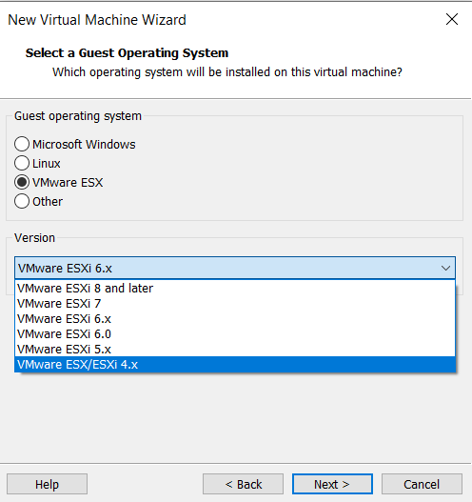

1. Dùng version 6.x

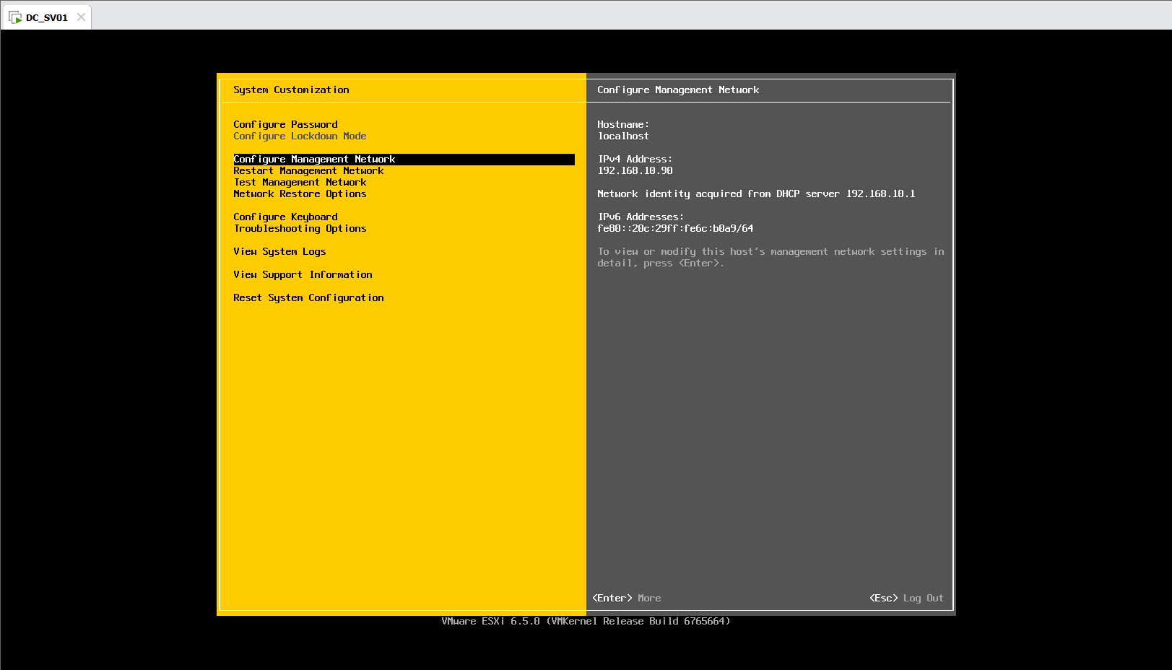

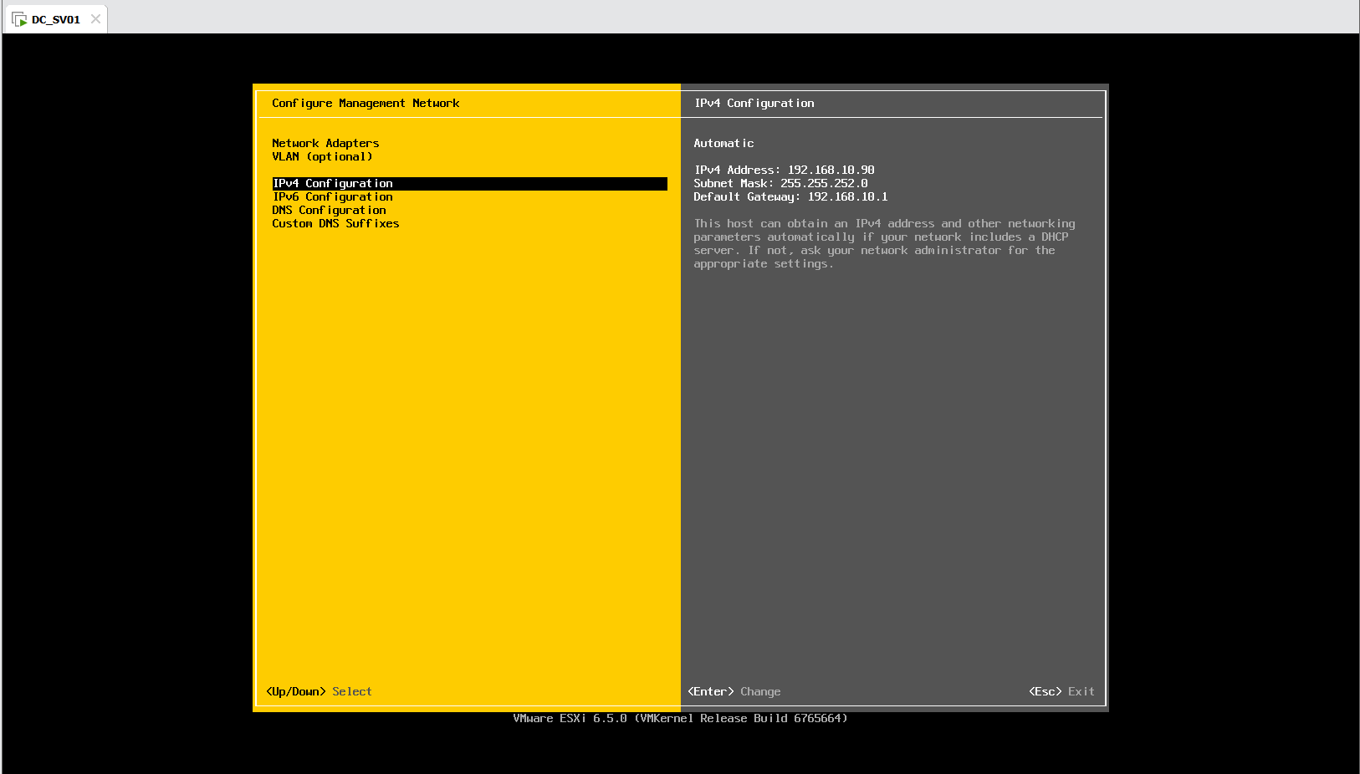

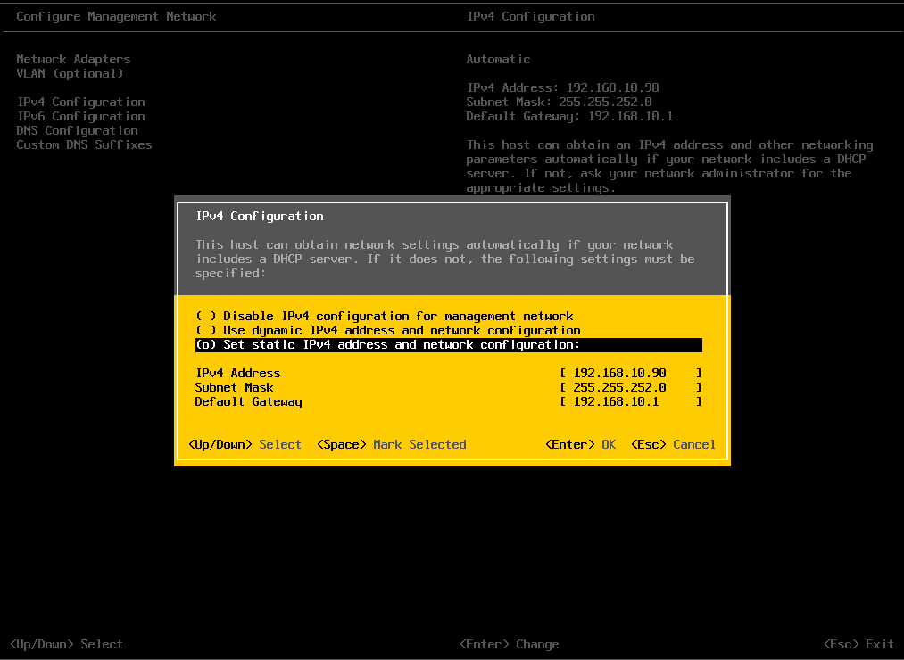

1. Cấu hình ip cho server

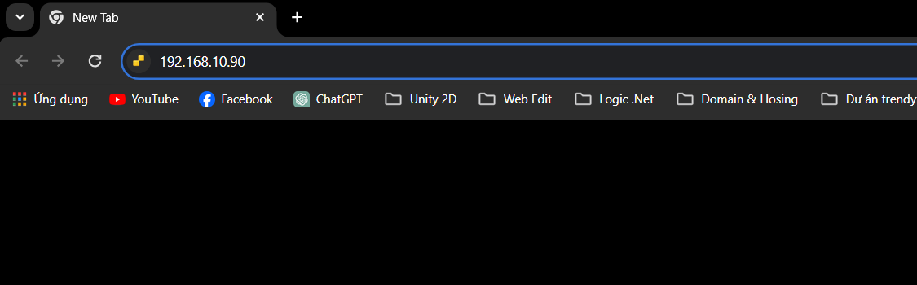

1. Trên trình duyệt nhập ip đã config ở server

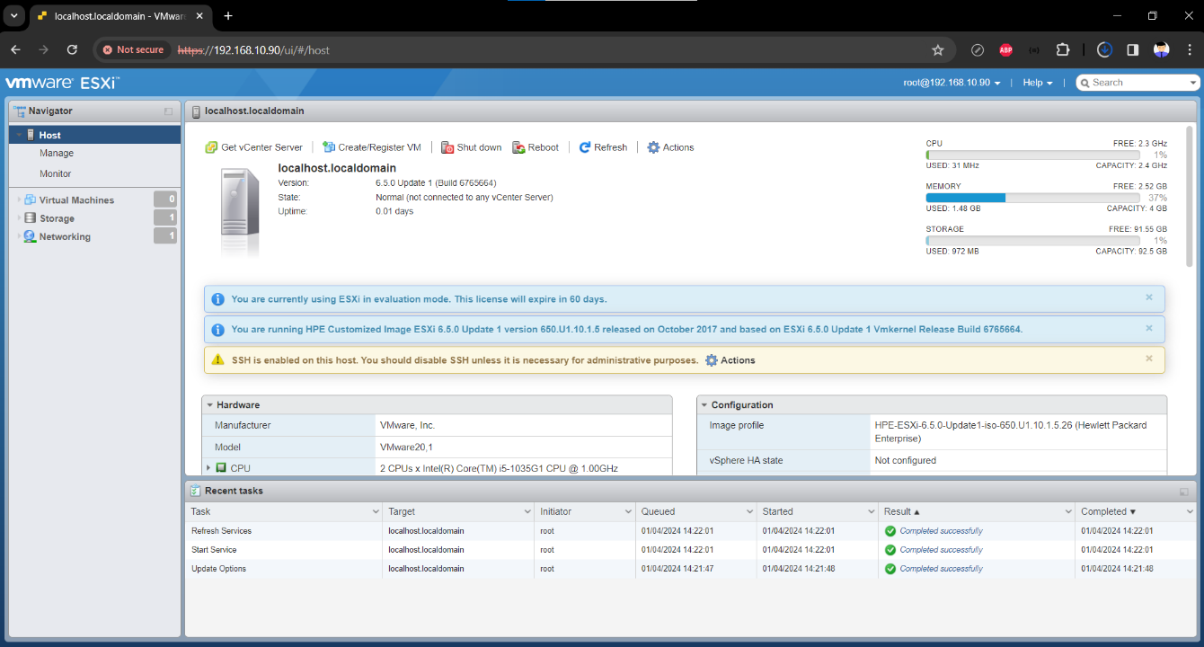

1. Đây là giao diện chính khi đang nhập được ip

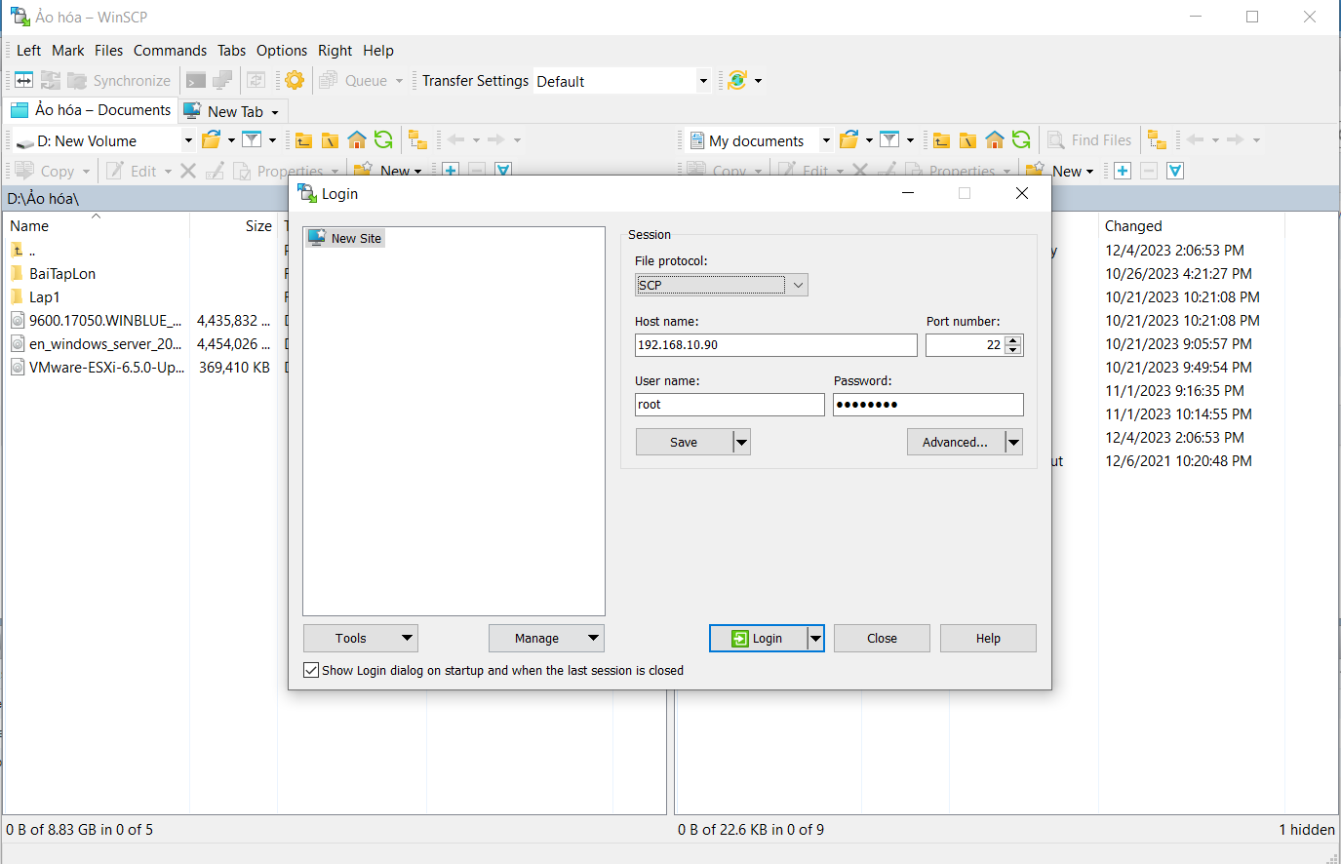

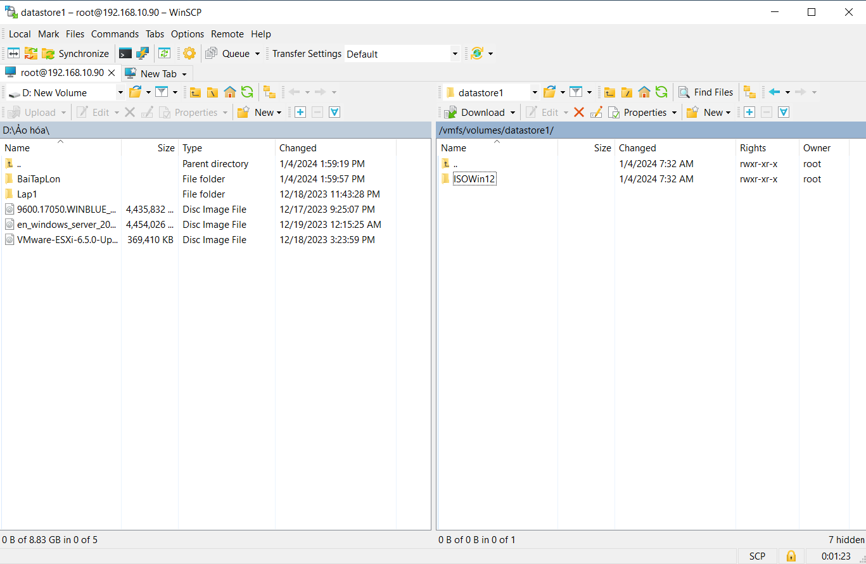

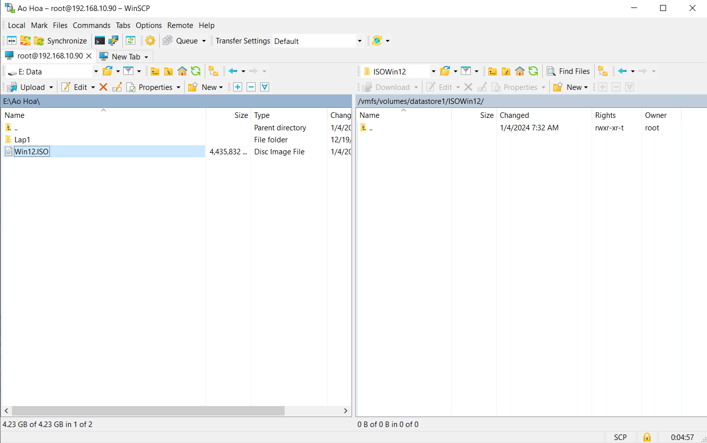

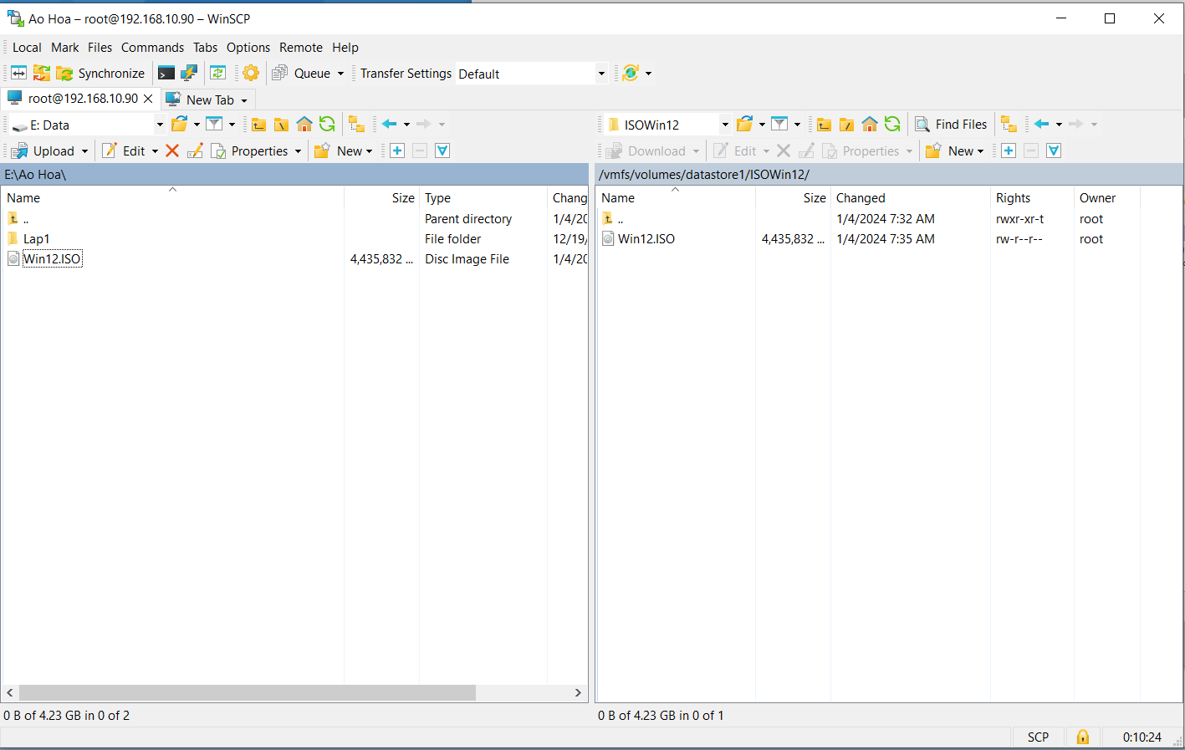

1. Dùng một ide ngoài để thêm win.iso

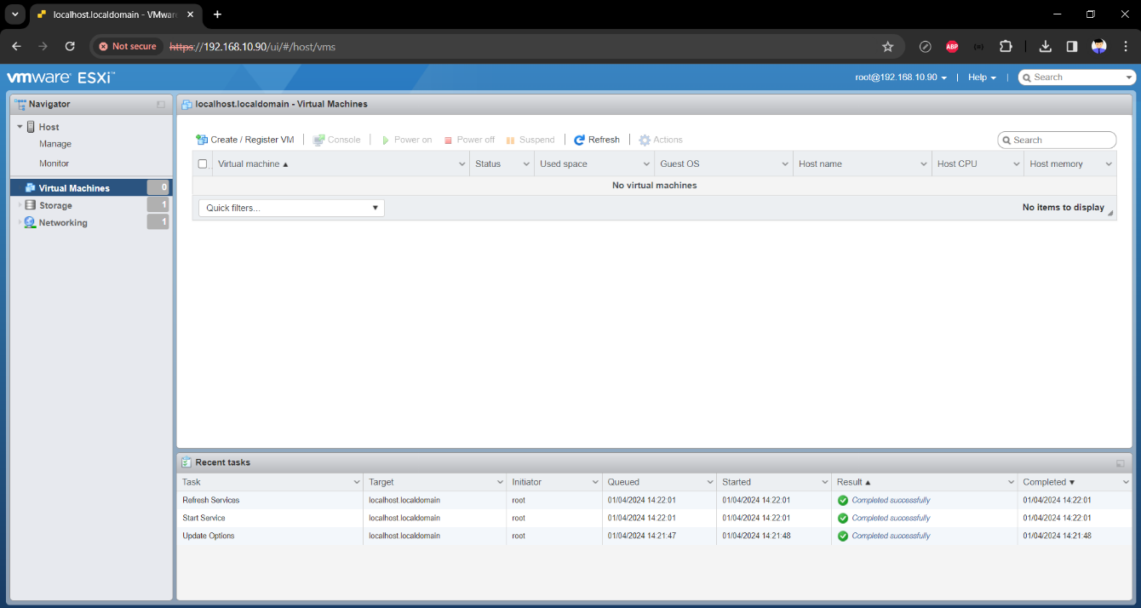

1. Tạo một Virtual Machine

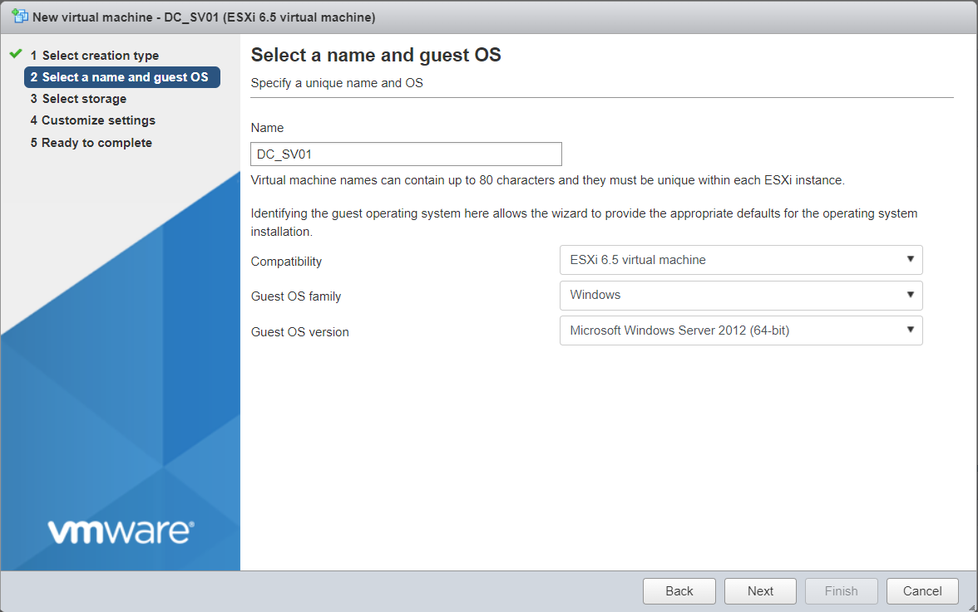

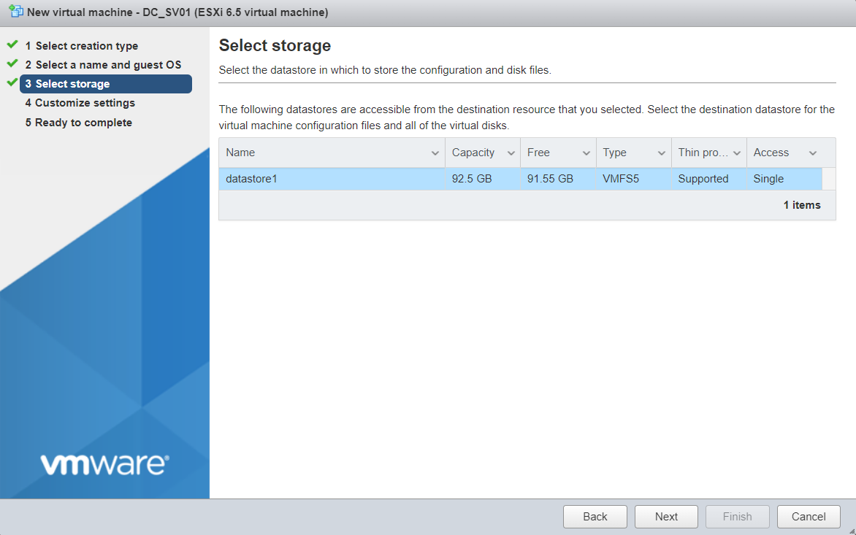

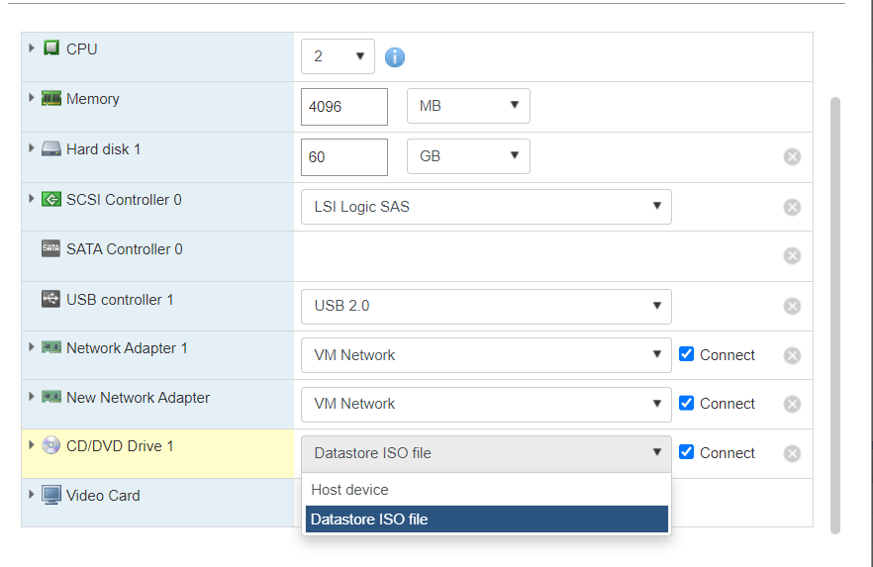

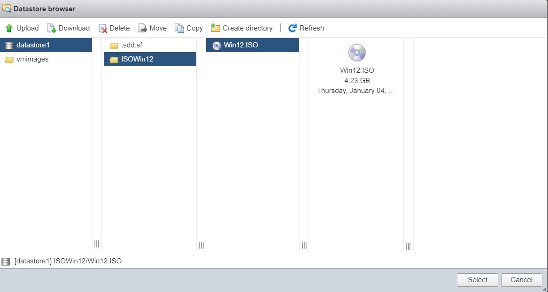

1. Chọn win.iso đã thêm từ ổ đã thêm

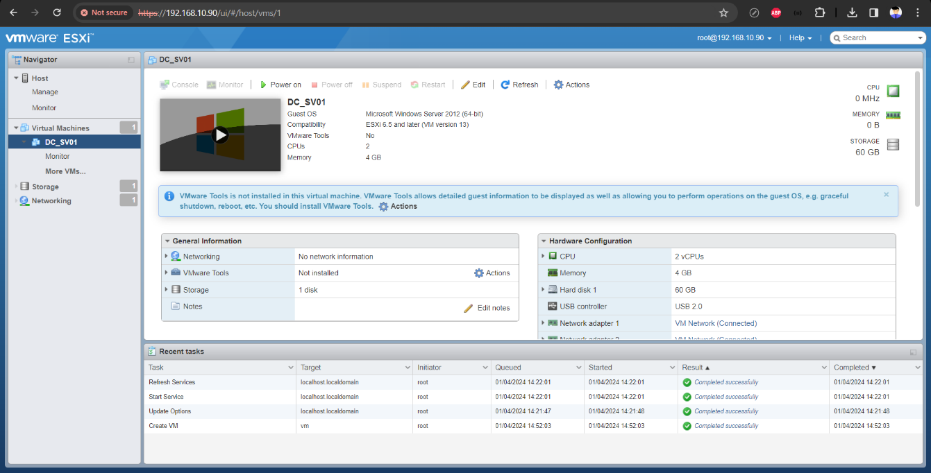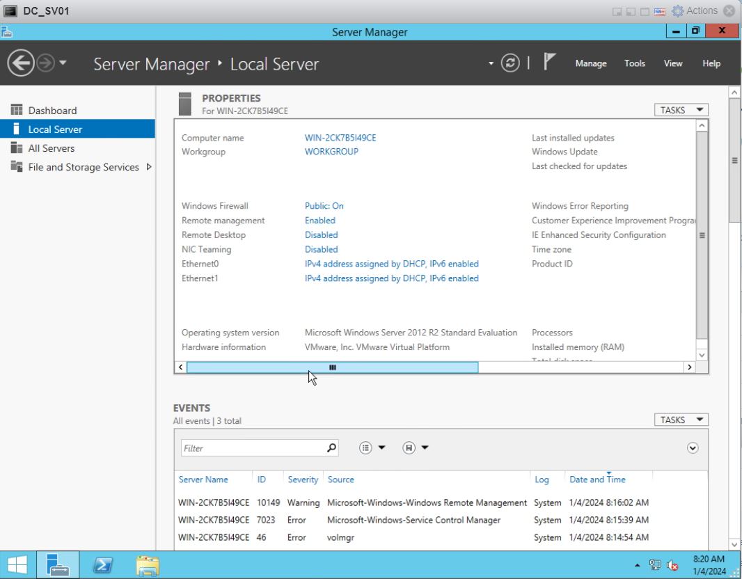

1. Đây là giao diện khi cài win thành công

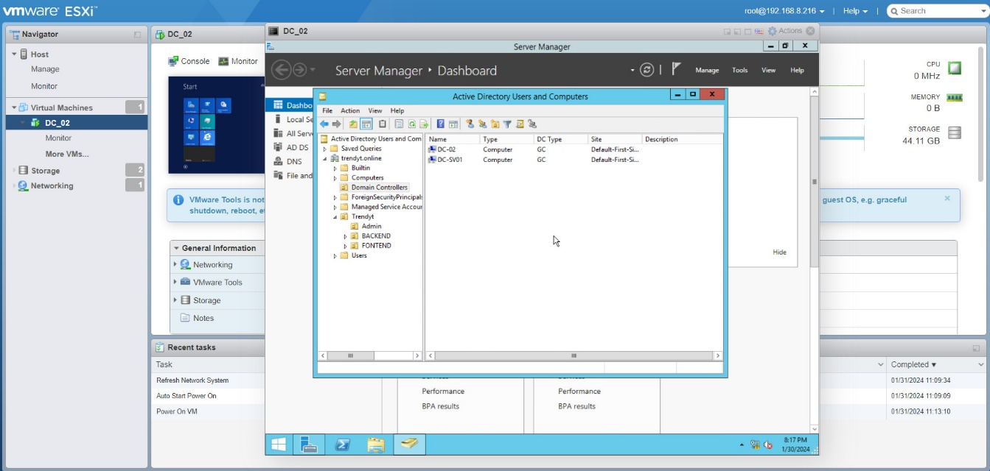

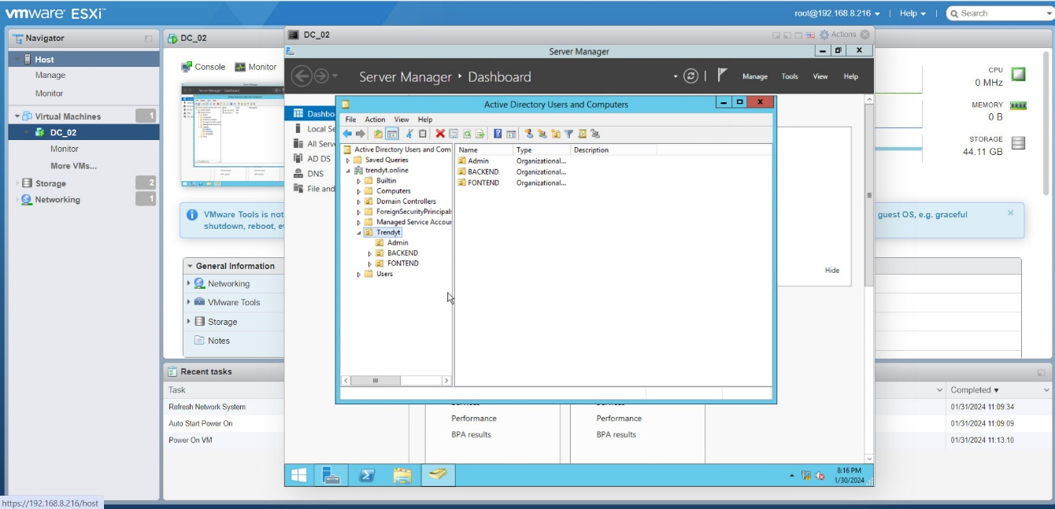

1. Máy 2 connect vào domain chính là lấy được các user

# Chương IV: Tài liệu tham khảo

* **VMware Documentation**
* **Microsoft Virtualization Documentation**
* **Red Hat Virtualization Documentation**
* **Citrix Hypervisor Documentation**
* **Proxmox Virtual Environment Documentation**
* **Open Ai**